REPUBLIKA HRVATSKA
ŠIBENSKO-KNINSKA ŽUPANIJA
GRAD ŠIBENIK

O B A V I J E S T

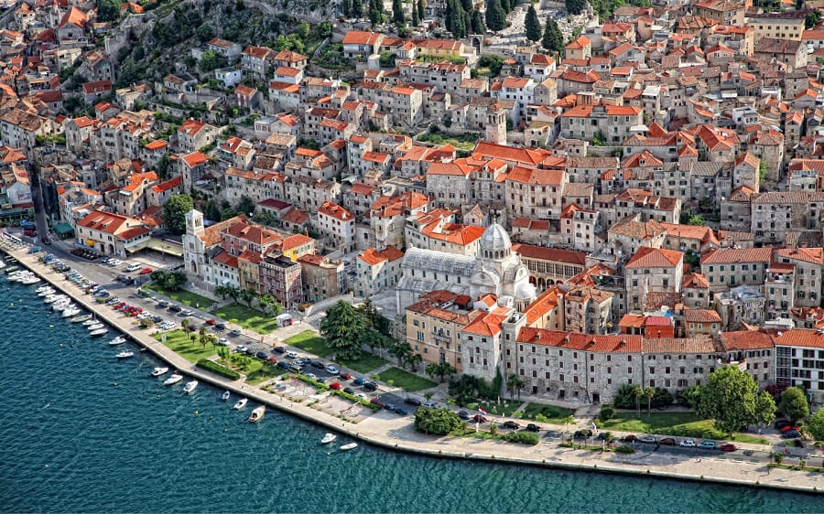

Obavještavaju se fizičke i pravne osobe na području grada Šibenika da je započeo postupak izrade i donošenja Izmjena i dopuna (IX.) Generalnog urbanističkog plana grada Šibenika (u daljnjem tekstu: GUP), temeljem Odluke o izradi Izmjena i dopuna (IX.) Generalnog urbanističkog plana grada Šibenika („Službeni glasnik Grada Šibenika“, 06/20) i Odluke o izmjenama i dopunama Odluke o izradi Izmjena i dopuna (IX.) Generalnog urbanističkog plana grada Šibenika („Službeni glasnik Grada Šibenika“, 12/20.)

Poradi što kvalitetnije izrade GUP-a koja se želi postići pozivaju se svi zainteresirani da
do 5. studenog 2021. godine
podnesu svoje zahtjeve/prijedloge poštom ili osobno na adresu Grad Šibenik, Trg palih branitelja Domovinskog rata 1, 22000 Šibenik.
Zahtjevi koji su do sad podneseni su u obradi i ne trebaju se ponavljati.

GRAD ŠIBENIK
U Šibeniku, 4.10. 2021.

